附件2

广州市中等职业学校教师职称评审线上
教学能力考核操作指引

专业课教师

2023年5月

目录
一、 考核准备 3
二、 讲课考核 3
（一）考核APP安装 3
（二）考核APP登录 4
（三）考核设备检测 5
（四）讲课考核操作 6
三、 实操考核 9
（一）实操录制 9
（二）考核视频格式转换 9
（三）转换后视频上传 9

考核准备
本次中职学校教师副高级职称评审教学能力考核采用课堂直播、网络考核的形式，申报教师在线录制讲课，评委实时在线观看，对于手机和网络要求如下，建议使用国产安卓系统手机。
实操考核采用本地录制视频，按要求转换视频后上传至指定考核系统进行考核，对设备没有要求，能录像即可。
序号 | 考核  形式 | 设备  配置 | 网速  要求 | 录制
1 | 讲课 | 内部存储：3G 以上  运行内存：6G 以上  Android版本：6.0 以上 | 200kb/s  以上 | 两部手机分别录制学生视角和教师视角，另需第三台录像设备进行备份录制。
2 | 实操 | 无 | 无 | 两台设备进行录制，其中一台作为备份。

讲课考核

考核APP安装
方方式一：复制链接到手机自带的浏览下载。
https://e.hesontech.com/ebase-mgr/appDownload
方式二：使用手机自带的浏览器扫描二维码下载。
注：请使用手机自带的浏览器，若不能下载请尝试其它浏览器。

（二）考核APP登录
第一步：初次登录广州市中等职业学校教师讲课实操系统，需要按照提示授予APP相应权限；
第二步：输入用户名和密码，点击登录。
示例：
用户名：“申报人手机号”（例如：18812345678）
密 码：“申报人身份证后六位”（例如：272810）
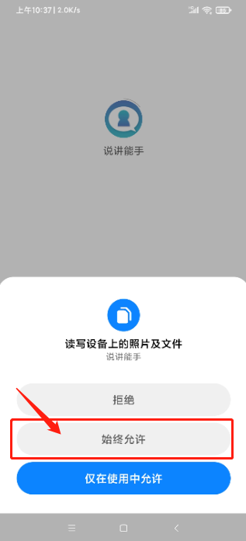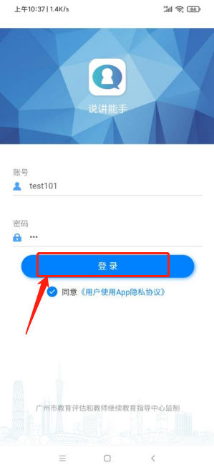

（三）考核设备检测
第一步：初次登录APP后“请先进行设备测试”，点击前往测试；
第二步：进入“手机检测”页面，若手机达标，会标注“√”，手机不达标会标注“×”，不达标需要更换手机重新测试。
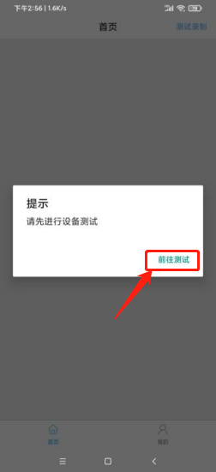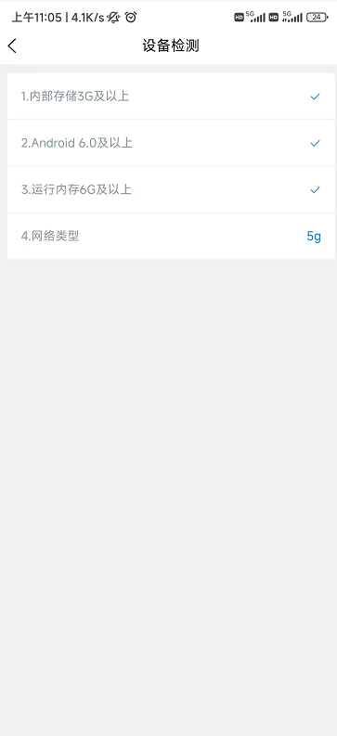

（四）讲课考核业务
第一步：在“讲课”中点击“录入题目”，输入“讲课题目”点击“确定”；
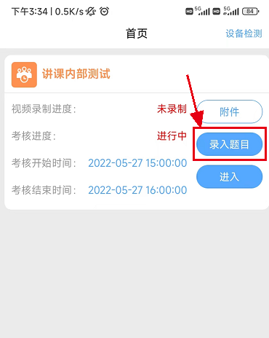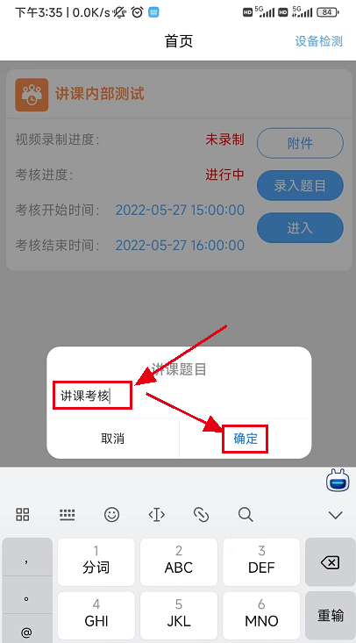
第二步：在“讲课”中点击“附件”，上传教学设计等附件；教学设计（必须上传）、课件如PPT等（按需上传）；
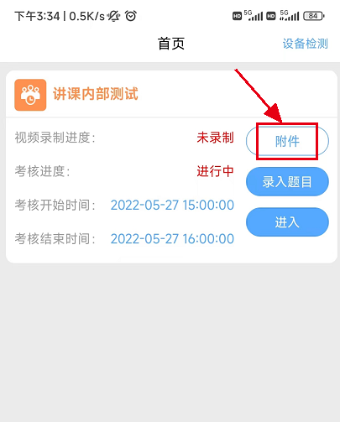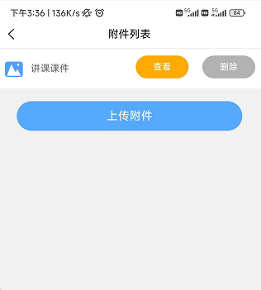
第三步：在首页的“讲课”中点击“进入”，选择 “教师镜头”，进入考核页面；
第四步：使用第二部手机登录同一个账号密码登录后，在首页的讲课中点击“进入”按钮，选择 “学生镜头”，两部手机一起点击开始录制。
注意：考核时间未到时， “进入”按钮不显示；
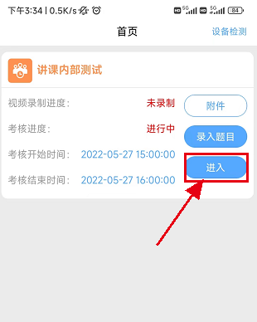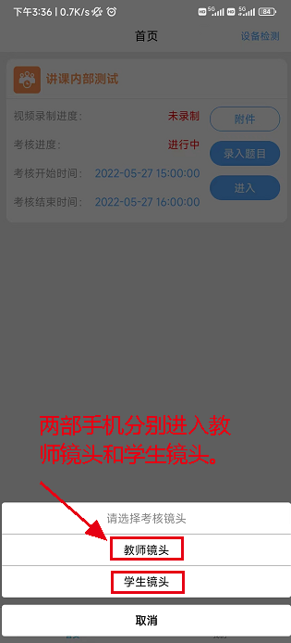
第五步：根据取景要求摆放好手机两台手机和备用录像设备，等待正式讲课考核；
第六步：考核时间开始时，点击“开始录制”，录制时长为一节课，倒计时结束后自动结束录制，也可手动点击“结束录制”提前终止讲课录制。
注：学生镜头和教师镜头都有明显的文字提示，请再次确认两部手机分别进入各自的视角并点击了“开始录制”，观察倒计时是否正常计时。
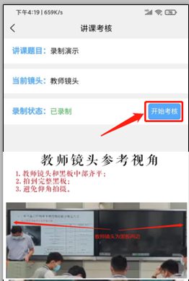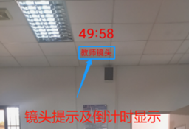

实操考核

（一）实操录制
实操考核可以采用任意录像设备对实操全过程进行录制，要求有两台设备进行记录，防止其中一台设备出现问题导致考核失败。

（二）考核视频格式转换
格式转换请点击链接观看视频操作：
https://ee.hesontech.com/opt/projectFile/ebase/%E5%AE%9E%E6%93%8D%E8%A7%86%E9%A2%91.mp4
格式转换工具下载地址：
http://down.pcgeshi.com/FormatFactory_setup.exe

（三）转换后视频上传
第一步：点击访问如下地址进入视频上传系统，账号、密码与讲课账号密码相同。
https://e.hesontech.com/ebase-mgr/login.html
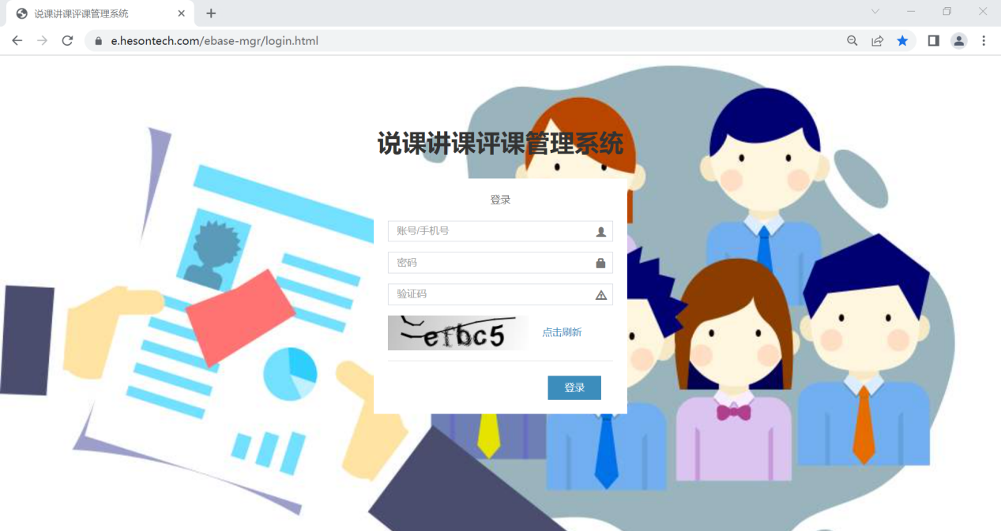
第二步：登录成功后，点击“实操考核”，进入操作页面。
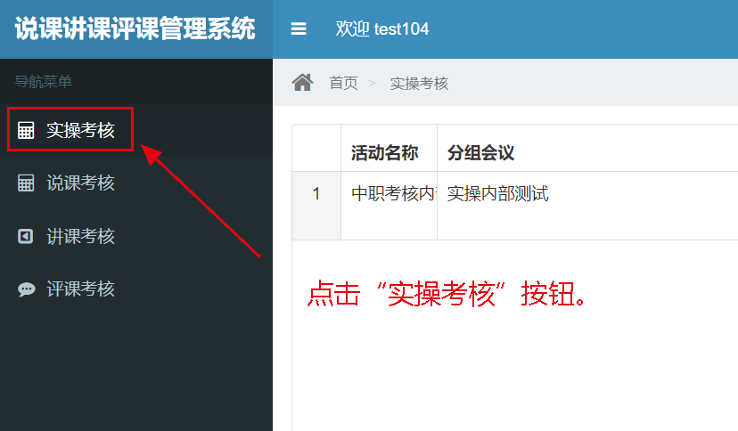
第三步：
①在考核时间内上传转换格式后的视频；
②上传前点击“录入题目”将实操题目编辑进系统；
③点击“上传实操视频”按钮，选择转换格式后的视频，进行上传，上传过程中请保持网络正常连接。
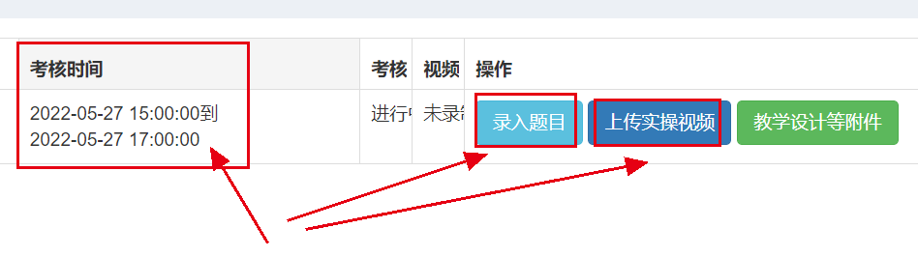
第四步：上传会有进度显示，待100%会提示“保存成功”，表示完成上传。
